Федеральное государственное казённое общеобразовательное учреждение «Средняя общеобразовательная школа №6»

**ПЛАН ИНТЕГРИРОВАННОГО УРОКА**

**в 3 классе**

**«Аппликация из цветной бумаги**

**«Поющие лягушки»**

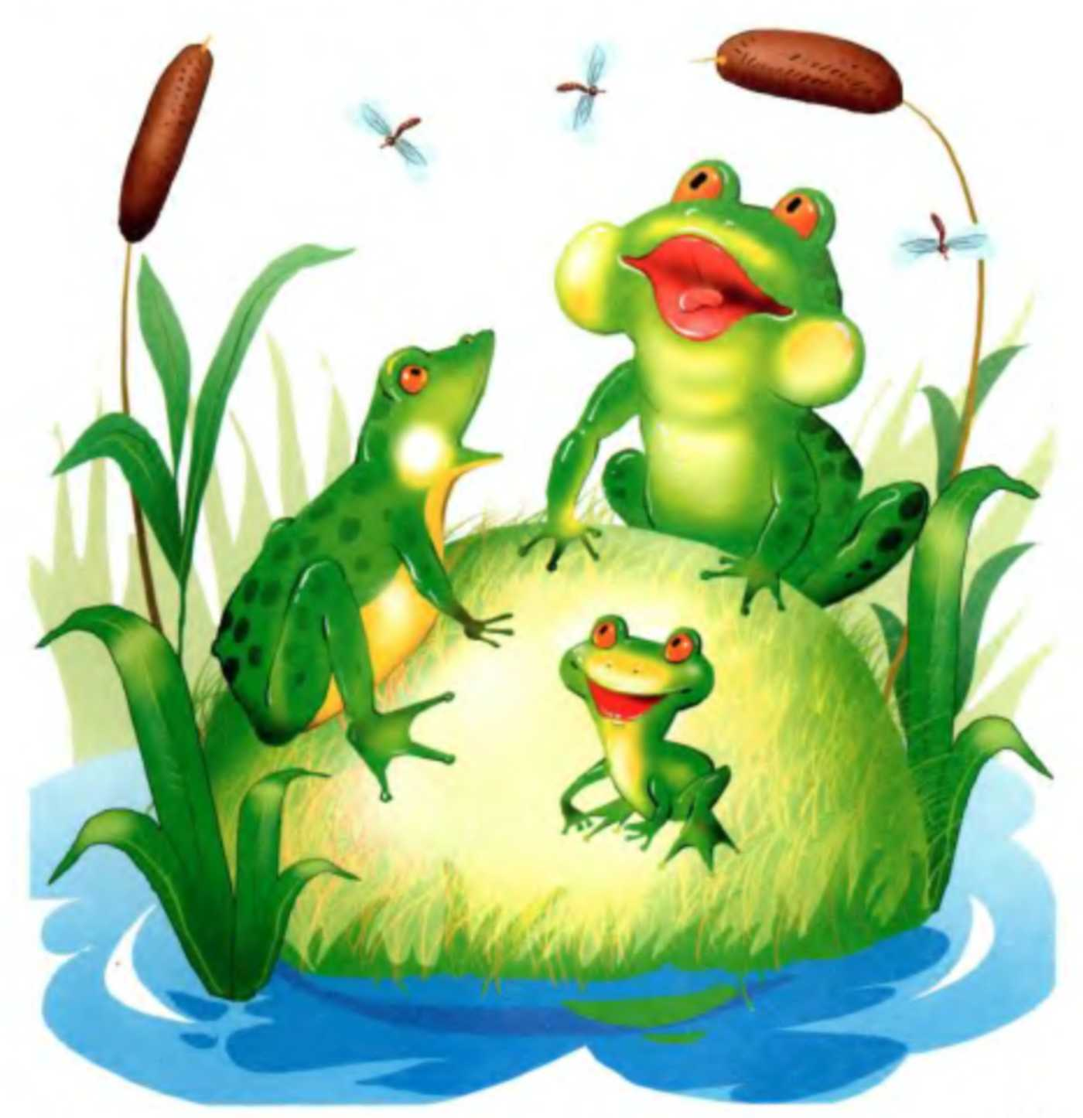

Учитель начальных классов *Кудрявцева Л.Г.*

**План-сценарий интегрированного урока (художественный труд + литературное чтение + окружающий мир).**

**Тема урока: «Аппликация из цветной бумаги «Поющие лягушки» (2 урока)**

**Цели урока:**

* **развитие** эмоционально-ценностного отношения к миру, явлениям жизни и искусства;
* **воспитание и развитие** художественного вкуса учащегося, его интеллектуальной и эмоциональной сферы, творческого потенциала, способности оценивать окружающий мир по законам красоты;
* **освоение знаний** о современном искусстве;
* **овладение практическими умениями и навыками** художественно-творческой деятельности;
* **формирование** устойчивого интереса к искусству, художественным традициям своего народа и достижениям мировой культуры.
* **воспитание** любви к природе.

**Задачи урока:**

* Развивать воображение, мышление, творческие возможности каждого ребёнка;
* Развивать интерес к предмету;
* Развивать навыки и умения: работы с бумагой, глазомер, мелкую моторику рук;
* Воспитывать у учащихся качества аккуратности и собранности при выполнении приёмов труда, трудолюбие, умение слушать, коммуникабельность, аккуратность, активность, культуру труда.
* Формирование умений по выполнению аппликации из бумаги.

**Тип урока:** получение новых знаний.

**Форма урока:** практическая работа.

**Методы и приемы, используемые на уроке**: проблемно-познавательный диалог, практическая работа, анализ конструкторских особенностей изделия, ИКТ – иллюстрация способов деятельности через презентацию, самоконтроль и самооценка деятельности.

**Оборудование:**

1. Для учителя: образец аппликации: «Поющие лягушки», цветная бумага, шаблоны, цветной картон, ножницы, компьютер, презентация к уроку.
2. Для учащихся: цветной картон, цветная бумага, клей, ножницы, клеенка.

|  |  |  |
| --- | --- | --- |
| **№**  **пп** | **Название современных образовательных технологий, применяемых в УВП** | **Этапы урока, на которых технология применяется** |
| 1. | **Актуализация знаний учащихся для творческого их применения.** | **II этап.** Объявление темы урока. Настрой на получение новых знаний, умений и практическое их выполнение. |
| 2. | **Развивающее обучение.**  **Поисково-исследовательский метод обучения.**  **Проблемно-познавательный диалог.** | **III этап.** Рассказ учителя о лягушках. Сообщения учащихся, подготовленные дома. |
| 3. | **Практические методы.**  **ИКТ – иллюстрация способов деятельности через презентацию.**  **Методы самостоятельной работы.** | **IV этап.** Пошаговый процесс изготовления работы.  Самостоятельная работа учащихся. |
| 4. | **Рефлексия (подведение итогов урока).** | **V этап.** Выставка работ учащихся. Поощрения за лучшие работы. |

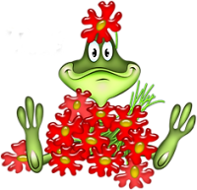**План урока:**

1. Организационный момент.
2. Объявление темы и задач урока.
3. Беседа и объяснение нового материала.
4. Самостоятельная работа
5. Итог урока

**Ход урока**

**I.Организационный момент.**

**II. Объявление темы урока:**

Приветствие класса. Сегодня на уроке мы сделаем аппликацию из цветной бумаги «Поющие лягушки», поговорим о том, что мы знаем об этих удивительных животных, вспомним, какие сказки мы знаем о лягушках, о пословицах и приметах посвященным лягушкам и так начнем.

**III. Объяснение новой темы:**

Наши лягушки живут на болоте. На болоте лягушек много, их даже не сосчитать, но наши это – душа компании. Как только они открывает рот и начинает квакать, вся округа замирает от восторга, их кваканье – словно тихая мелодичная песня, приятная на слух, и совсем не похоже на бессмысленное кваканье остальных лягушек. Когда лягушки начинает петь, их лягушачья кожа будто бы меняет цвет – она становится ярко-зелёной. А в конце песни благодарные зрители приносят подарки – разных жучков-паучков и комаров, а ведь комары это самое любимое лягушачье лакомство. Лягушки-квакушки, а к тому же еще и хохотушки.

Люди относятся к лягушкам с любовью, уважением и немного с иронией.

**Интересные факты о лягушках.**

(информация подготовлена учащимися)

Лягушка принадлежит к классу земноводных, или амфибий, к отряду бесхвостых земноводных и семейству настоящих лягушек. Лягушки - первые позвоночные, которые встали на ноги 300 миллионов лет назад: прежде на Земле ни у кого из позвоночных не было ног, как собственно, и той части тела, на которой сидят.

 Насчитывается несколько тысяч видов лягушек, они распространены во многих регионах и уголках земного шара, за исключением крайних полярных областей. Наиболее многочисленны они в тропической Америке, где живет около половины всех известных в настоящее время видов. Встречаются чаще всего в большом количестве в местах, подходящих для их жительства; в маленьких озерах, особенно окруженных кустарниками и поросших водяными растениями; в канавах, болотах, топях и трясинах. Они живут и в воде, и на берегах, и на лугах, в лесных и кустарниковых зарослях и поблизости человеческого жилища, словом, везде, где могут найти сырость и подходящую пищу.

C точки зрения биологии, между лягушками и жабами нет почти никакой разницы. У лягушек более гладкая кожа, задние ноги длиннее и хорошо развиты перепонки между пальцами. У жаб более округлое тело, сухая, часто бородавчатая кожа и короткие задние ноги, удобные для ползания и коротких прыжков.

Днем они греются на солнышке, усевшись на берегу, или на широком листе водного растения, на каком-нибудь плавающем или выдающемся из воды предмете. Лягушки погружаются в сладкую дремоту и могут оставаться в таком положении в течение нескольких часов, если их никто не потревожит. Такое состояние не мешает им моментально выбросить липкий язык на неосторожное насекомое и столь же быстро проглотить его. При малейшем шуме или при виде какой-либо опасности лягушка бросается в воду, плывет очень быстро и зарывается в мягкий ил.

С наступлением темноты лягушки "поют" - монотонно и меланхолично. Голоса их звучат, как концерт духовых инструментов низких тонов. Легенды приписывают их голоса, раздающиеся на болотах и озерах, духам и различной нечисти.

Зимуют лягушки на суше, под листочками, хвоей, кучами хвороста, в норах грызунов. Часть лягушек зимует в незамерзающих ручьях, речках, торфяных болотах.

 Мировой рекорд прыгучести лягушки - 409 см.

 Молоденький лягушонок вступает в жизнь, пройдя "всего-навсего" тридцать стадий превращений.

Во многих мифах Лягушка подобно черепахе, рыбе или какому либо морскому животному, держит на своей спине мир. Такие мифы известны не только в южных странах, где лягушек много, но даже у сибирских народов России (хантов, манси, алтайцев и др.), живущих там, где амфибии немногочисленны.

А ещё в XIX веке в Молдавии люди верили, что лягушек нельзя убивать, так как они созданы Богом для очищения отравленной воды. Украинские крестьяне помещали квакшу в крынку с молоком, чтобы оно не скисло.

 В мифах древних славян, немцев и других европейских народов лягушки изображаются как "превращенные" люди. Об этом известная русская сказка о Царевне-лягушке, а также немецкая сказка про Принца - лягушку. Мифы о превращении людей в лягушек известны и в других частях света, к примеру, на Филиппинах. Иногда Лягушка в сказках выступает и как помощница человека: она указывает путь герою, переносит его через реку, даёт полезный совет.

Лягушки использовались в качестве тотема (священного знака) у многих народов, а мексиканские индейцы считали этих животных прародителями человеческого рода.

 Скрытный образ жизни земноводных стал причиной отрицательного отношения к ним в мифах ряда народов. Распространены суеверия, что эти животные вызывают болезни людей и приносят другой вред: например, убийство лягушки вызывает дождь; прикосновение к жабе может вызвать бородавки на коже человека и т.д.

Очень много сказок сочинено про лягушек, наверное, и еще будут сочинять. Ведь они такие необыкновенные создания.

Я уверена, что вы без труда отгадаете все загадки, так как знаете много сказок про наших героинь.

Художники любят изображать лягушек, посмеиваясь над «похожестью» лягушек на человека.

Итак, вернемся к теме нашего урока аппликации, нам понадобится для работы следующие материалы и инструменты:

**IV. Самостоятельная работа.**

**V. Итоги урока.**

Выставка работ учащихся.

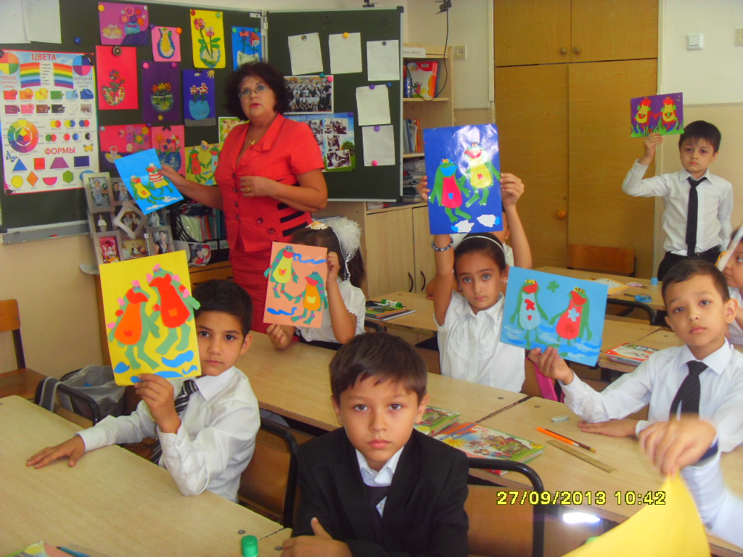

Работы у вас получились красивые, интересные, вы все молодцы!

